**Báo cáo bài tập lớn cơ sở dữ liệu**

**Chủ đề: Hệ thống quản lý học sinh**

**Nhóm thực hiện: 12**

**Thành viên:**

1. Nguyễn Đăng Dương – 23020350 (Trưởng nhóm)
2. Tôn Thành Đạt – 23020354
3. Muộn Quốc Khánh Linh - 23020393
4. Trương Trọng Đức – 23020360
5. **Phát biểu bài toán**

Vào một ngày đẹp trời, bạn quên mất cần phải tổng hợp thông tin học sinh như điểm, xếp loại, v.v cho buổi họp phụ huynh sắp tới. Nếu chỉ nhìn vào dữ liệu trình bày trên giấy thì quá mất thời gian, không thể kịp được. Do đó cơ sở dữ liệu quản lý học sinh được tạo ra với mục đích quản lý, tổ chức, và truy vấn thông tin liên quan đến học sinh một cách hiệu quả.

1. **Tổng quan về hệ thống**

* Mỗi lớp gồm các thông tin: Tên lớp, khối lớp, năm học, sĩ số, học sinh, giáo viên chủ nhiệm, giáo viên dạy
* Mỗi giáo viên gồm các thông tin: Mã giáo viên, tên giáo viên, địa chỉ, điện thoại, môn học giáo viên đó dạy
* Mỗi môn học gồm các thông tin: Mã môn học, tên môn học, số tiết, hệ số
* Mỗi học sinh gồm các thông tin: Mã học sinh, họ tên, giới tính, ngày sinh, địa chỉ, dân tộc, tôn giáo, họ tên và nghề nghiệp của cha và mẹ
* Mỗi học sinh có kết quả học tập theo từng môn. Mỗi kết quả theo từng môn gồm các thông tin: Thông tin về học sinh đó như mã học sinh, mã lớp, mã năm học…, điểm miệng trung bình, điểm 15’, điểm 45’, điểm thi, điểm trung bình học kì.
* Mỗi học sinh có kết quả học tập cả năm. Mỗi kết quả học tập cả năm gồm các thông tin: Thông tin về học sinh đó như mã học sinh, mã lớp, mã năm học…, điểm trung bình học kì 1, điểm trung bình học kì 2, điểm trung bình cả năm, hạnh kiểm.
* Mỗi lớp học có kết quả thống kê theo từng môn và từng kì. Mỗi kết quả gồm các thông tin: Thông tin về lớp, số lượng học sinh đạt môn học đó, tổng số lượng học sinh đạt trong kì học đó.
* Các relations:

+ Mỗi giáo viên chỉ dạy 1 môn học. Mỗi môn học có thể được dạy bởi nhiều giáo viên

+ Mỗi giáo viên được phân công chủ nhiệm 1 lớp. Mỗi một lớp chỉ có 1 giáo viên chủ nhiệm

+ Một giáo viên có thể được phân công dạy ở nhiều lớp. Một lớp có thể được dạy bởi nhiều giáo viên

+ Một học sinh được phân vào 1 lớp. Một lớp có thể có nhiều học sinh

1. **Mô hình thực thể liên kết ER của hệ thống**

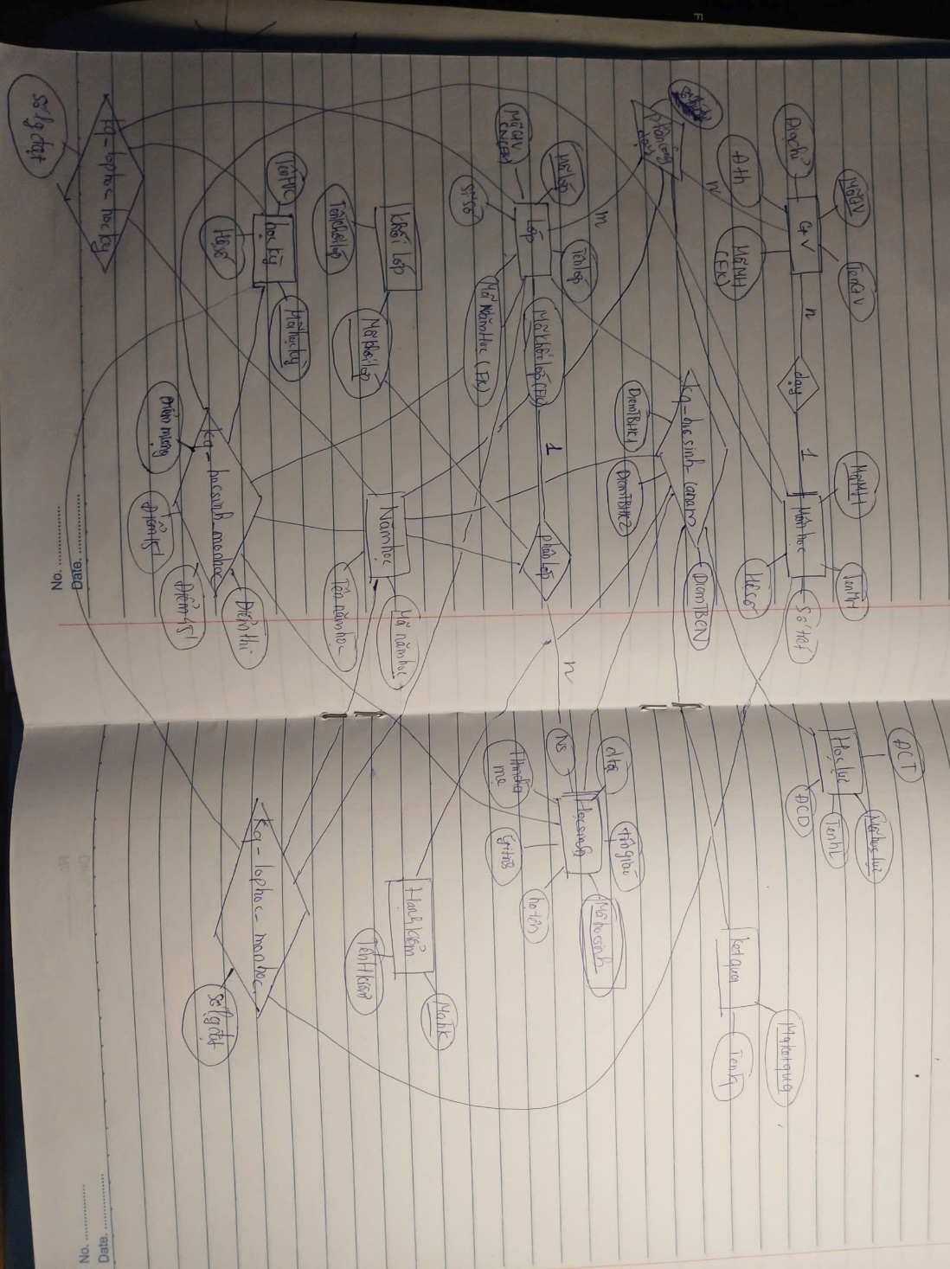

1. **Mô hình quan hệ sau khi chuẩn hoá 3NF (chuyển từ mô hình ER)**

* **Giaovien**(MaGiaoVien, TenGiaoVien, DiaChi, DienThoai, MaMonHoc)
* **Lop**(MaLop, TenLop, MaKhoiLop, MaNamHoc, SiSo, MaGiaoVien)
* **Hocsinh**(MaHocSinh, HoTen, GioiTinh, NgaySinh, DiaChi, DanToc, TonGiao, HoTenCha, NgheNghiepCha, HoTenMe, NgheNghiepMe, Email)
* **Monhoc**(MaMonHoc, TenMonHoc, SoTiet, HeSo)
* **Hanhkiem**(MaHanhKiem, TenHanhKiem)
* **Hocky**(MaHocKy, TenHocKy, HeSo)
* **Hocluc**(MaHocLuc, TenHocLuc, DiemCanDuoi, DiemCanTren, DiemKhongChe)
* **Ketqua**(MaKetQua, TenKetQua)
* **Khoilop**(MaKhoiLop, TenKhoiLop)
* **Namhoc**(MaNamHoc, TenNamHoc)
* **Kq_hocsinh_canam**(MaHocSinh, MaLop, MaNamHoc, MaHocLuc, MaHanhKiem, MaKetQua, DiemTBHK1, DiemTBHK2, DiemTBCN)
* **Kq_hocsinh_monhoc**(MaHocSinh, MaLop, MaNamHoc, MaHocKy, Diemmieng, Diem15phut, Diem45phut, Diemthi, DiemTBHK)
* **Kq_lophoc_hocky**(Malop, MaNamHoc, MaHocKy, SoLuongDat)
* **Kq_lophoc_monhoc**(MaLop, MaNamHoc, MaMonHoc, MaHocKy, SoLuongDat)
* **Phancong**(STT, MaNamHoc, MaLop, MaMonHoc, MaGiaoVien)
* **Phanlop**(MaNamHoc, MaKhoiLop, MaLop, MaHocSinh)

1. **Đặc tả dữ liệu**

|  |  |  |  |  |
| --- | --- | --- | --- | --- |
| **Data Element** | **Description** | **Composition or Data Type** | **Length** | **Values** |
| MaGiaoVien | Mã giáo viên | Varchar | 6 | Vd: GV0001, GV0002 |
| TenGiaoVien | Tên giáo viên | Varchar | 30 | Vd: Nguyễn Trung, Phan Hồng Nhung |
| DiaChi | Nơi ở | Varchar | 50 | Vd: 10C Nguyễn Trung Trực, Kiên Giang |
| DienThoai | Số điện thoại | Varchar | 15 | Vd: 0123456789, 0123456789 |
| MaLop | Mã lớp học | Varchar | 10 | Vd: L10A1, L11A1 |
| TenLop | Tên lớp | Varchar | 30 | Vd: Lớp 10A1, Lớp 11A1 |
| MaKhoiLop | Mã Khối lớp | Varchar | 6 | Vd: KHOI11, KHOI10 |
| SiSo | Sĩ số lớp | int | Bất kì | Vd: 10 |
| MaHocSinh | Mã học sinh | Varchar | 6 | Vd: HS0001, HS0003 |
| HoTen | Họ tên học sinh | Varchar | 30 | Vd: Nguyễn Ngọc Dũng, Hà Việt Dũng |
| GioiTinh | Giới tính học sinh | bit | 1 | Vd: true, false  (true: nữ, false: nam) |
| NgaySinh | Ngày sinh học sinh | datetime | Định dạng chuẩn: năm -tháng-ngày | Vd: 2002-11-24, 2002-01-13 |
| DanToc | Dân tộc của học sinh | Varchar | 6 | Vd: Kinh, Dao |
| TonGiao | Tôn giáo của học sinh | Varchar | 60 | Vd: ThienChua, Công Giáo |
| HoTenCha | Họ tên cha | Varchar | 30 | Vd: Hoàng Văn R, Trần Văn E |
| NgheNghiepCha | Việc làm của bố | Varchar | 60 | Vd: Bác sĩ, Công nhân |
| HoTenMe | Họ tên của mẹ | Varchar | 30 | Vd: Nguyễn Thị D, Trần Thị M |
| NgheNghiepMe | Việc làm của mẹ | Varchar | 60 | Vd: Cán bộ, Giáo viên |
| Email | Email của học sinh | Varchar | 50 | Vd: [hoanganh.ta@email.com](mailto:hoanganh.ta@email.com), phuonganh.hoang@email.com |
| MaMonHoc | Mã môn học | Varchar | 6 | Vd: MH0002, MH0004 |
| TenMonHoc | Tên môn học | Varchar | 30 | Vd: Sinh Học, Ngữ Văn |
| SoTiet | Số tiết của môn | int | Bất kì | Vd: 90, 60 |
| HeSo | Hệ số của môn | int | Bất kì | Vd: 1, 2 |
| MaHanhKiem | Mã hạnh kiểm | Varchar | 6 | Vd: HK0001, HK0003 |
| TenHanhKiem | Tên hạnh kiểm | Varchar | 30 | Vd: Tốt, Khá, Trung bình |
| MaHocKy | Mã học kỳ | Varchar | 3 | Vd: HK1, HK3 |
| TenHocKy | Tên học kỳ | Varchar | 30 | Vd: Học Kỳ 1, Học Kỳ Hè |
| MaHocLuc | Mã học lực | Varchar | 6 | Vd: HL0001, HL0003 |
| TenHocLuc | Tên học lực | Varchar | 30 | Vd: Trung bình, Kém |
| DiemCanDuoi | Điểm cận dưới | float | Từ 0 đến 10 | Vd: 6.5, 5 |
| DiemCanTren | Điểm cận trên | floata | Từ 0 đến 10 | Vd: 10, 7.9 |
| DiemKhongChe | Điểm khống chế | float | Từ 0 đến 10 | Vd: 0, 3.5 |
| MaKetQua | Mã kết quả | Varchar | 6 | Vd: Lên lớp, Thi lại, Rèn luyện hè |
| MaKhoiLop | Mã khối lớp | Varchar | 6 | Vd: KHOI10, KHOI12 |
| TenKhoiLop | Tên khối lớp | Varchar | 30 | Vd: Khối 12, Khối 11 |
| MaNamHoc | Mã năm học | Varchar | 6 | Vd: NH2021, NH2223 |
| TenNamHoc | Tên năm học | Varchar | 30 | Vd: 2020-2021, 2022-2023 |
| DiemTBHK1 | Điểm trung bình học kì 1 | float | Từ 0 đến 10 | Vd: 6.8, 9.5 |
| DiemTBHK2 | Điểm trung bình học kì 2 | float | Từ 0 đến 10 | Vd: 6.5, 7.8 |
| DiemTBCN | Điểm trung bình cả năm | float | Từ 0 đến 10 | Vd: 5.1, 4.6 |
| Diemmieng | Điểm miệng của môn | float | Từ 0 đến 10 | Vd: 9.2, 9 |
| Diem15phut | Điểm 15’ của môn | Float | Từ 0 đến 10 | Vd: 8.5, 7.2 |
| Diem45phut | Điểm 45’ của môn | float | Từ 0 đến 10 | Vd: 4.5, 9 |
| Diemthi | Điểm thi cuối kì của môn | float | Từ 0 đến 10 | Vd: 8, 9 |
| DiemTBHK | Điểm trung bình học kì của môn | Float | Từ 0 đến 10 | Vd: 9.5, 6.8 |
| SoLuongDat | Số lượng học sinh đat | Int | Trong khoảng học sinh của lớp học | Vd: 10 |
| STT | Số thứ tự | int | Bất kì | Vd: 1, 2, 3 |

1. **Danh sách ràng buộc dữ liệu**

* **Giaovien** và **monhoc**: có mối quan hệ thông qua trường ‘MaMonHoc’:
* **Kq_hocsinh_canam** và **hanhkiem, hocluc, hocsinh, ketqua, lop, namhoc**: có mỗi quan hệ thông qua các trường ‘MaHanhKiem’, ‘MaHocLuc’, ‘MaHocSinh’, ‘MaKetQua’, ‘MaLop’, ‘MaNamHoc’:
* **Kq_hocsinh_monhoc** và **hocky, hocsinh, lop, monhoc, namhoc**: có mỗi quan hệ thông qua các trường ‘MaHocKy’, ‘MaHocSinh’, ‘MaLop’, ‘MaMonHoc’, ‘MaNamHoc’:
* **Kq_lophoc_hocky** và **hocky, lop, namhoc**: có mối quan hệ với nhau qua các trường ‘MaHocKy’, ‘MaLop’, ‘MaNamHoc’:
* **Kq_lophoc_monhoc** và **hocky, lop, monhoc, namhoc**: có mối quan hệ với nhau qua các trường ‘MaHocKy’, ‘MaLop’, ‘MaMonHoc’, ‘MaNamHoc’:
* **Lop** và **giaovien, khoilop, namhoc**: có mối quan hệ với nhau qua các trường ‘MaGiaoVien’, ‘MaKhoiLop’, ‘MaNamHoc’
* **Phancong** và **giaovien, lop, monhoc, namhoc**: có mối quan hệ với nhau qua các trường ‘MaGiaoVien’, ‘MaLop’, ‘MaMonHoc’, ‘MaNamHoc’
* **Phanlop** và **hocsinh, khoilop, lop, namhoc**: có mối quan hệ với nhau qua các trường ‘MaHocSinh’, ‘MaKhoiLop’,’ MaLop’, ‘MaNamHoc’

1. **Cài đặt vật lý và các câu truy vấn, trigger, procedure, transaction**
2. **Tạo bảng (đoạn mã đầy đủ trong file createDB.sql)**

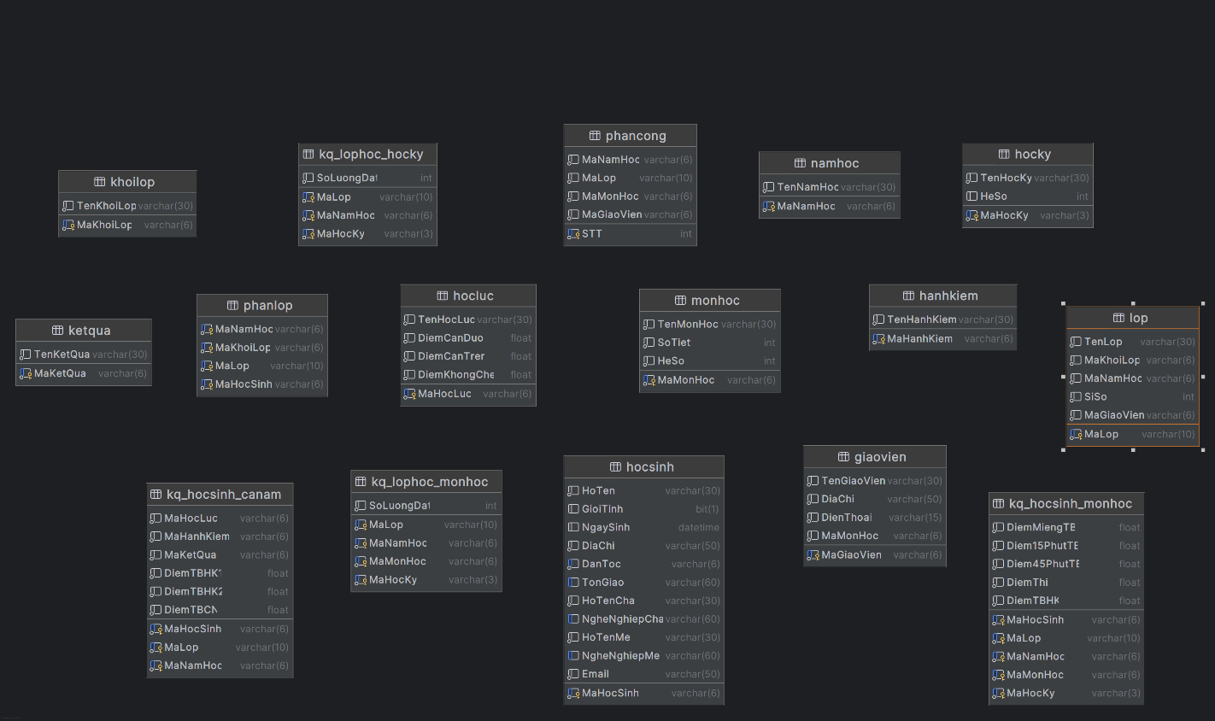

1. **Tạo các constraints bằng alter table (đoạn mã đầy đủ trong file constraint.sql)**

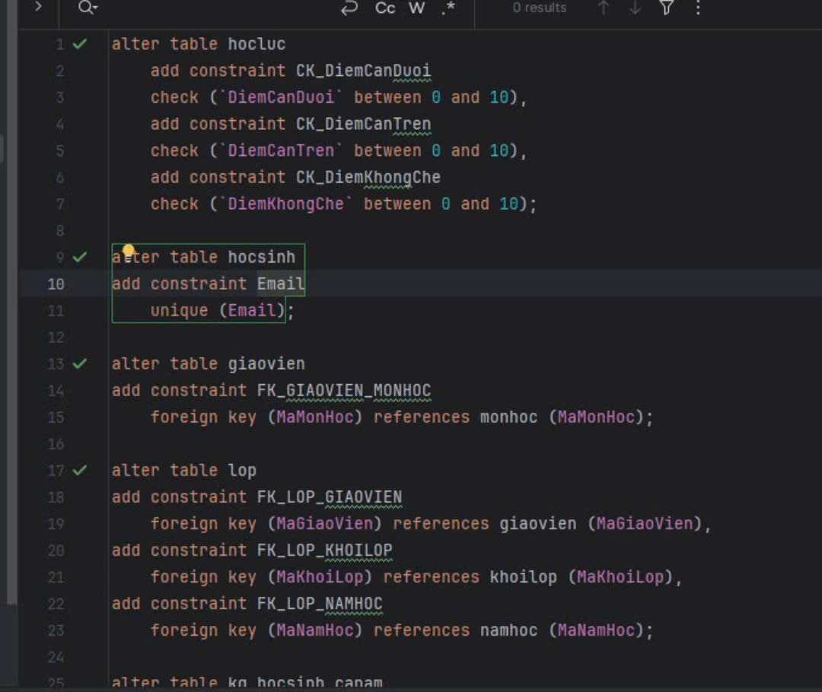

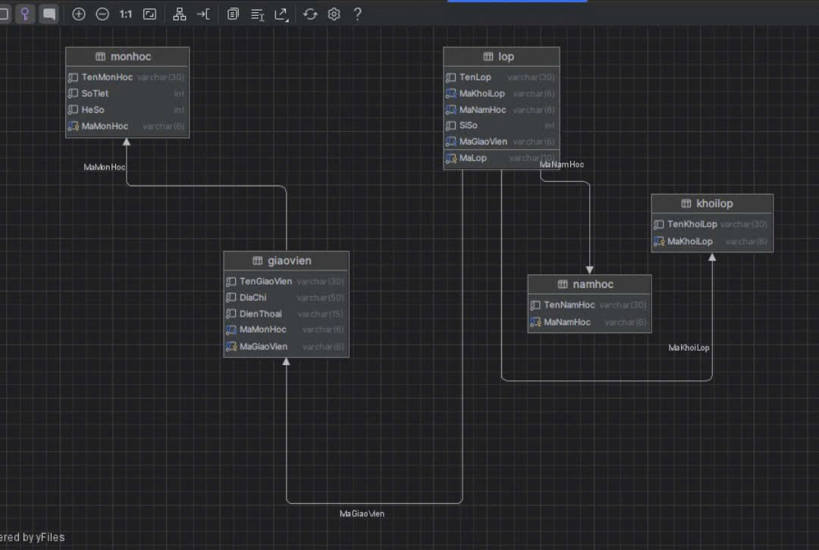

1. **Insert data (đoạn mã đầy đủ trong file insert.sql)**

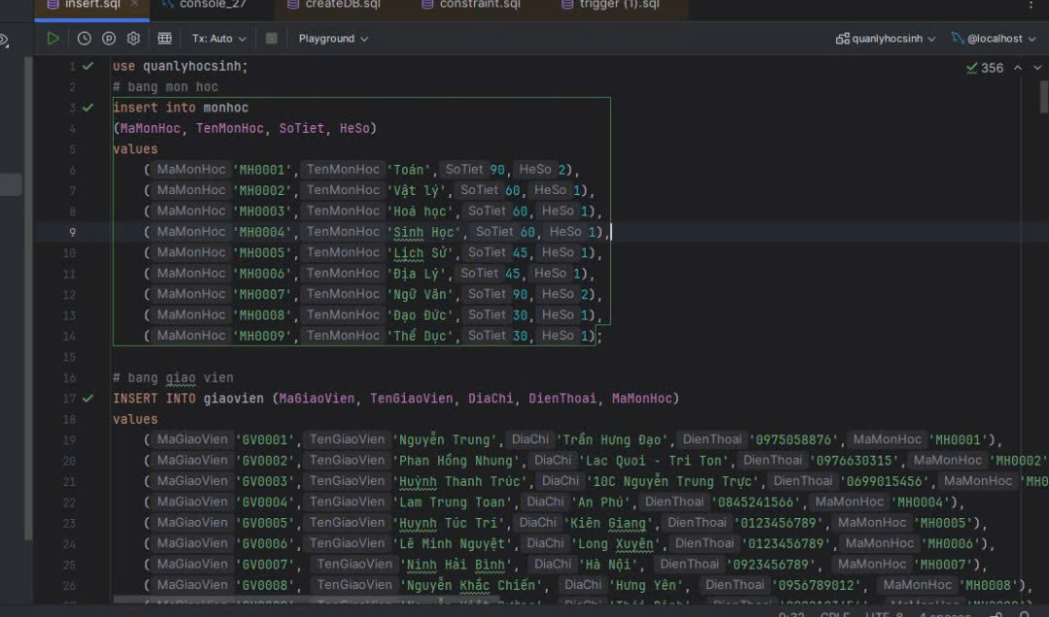

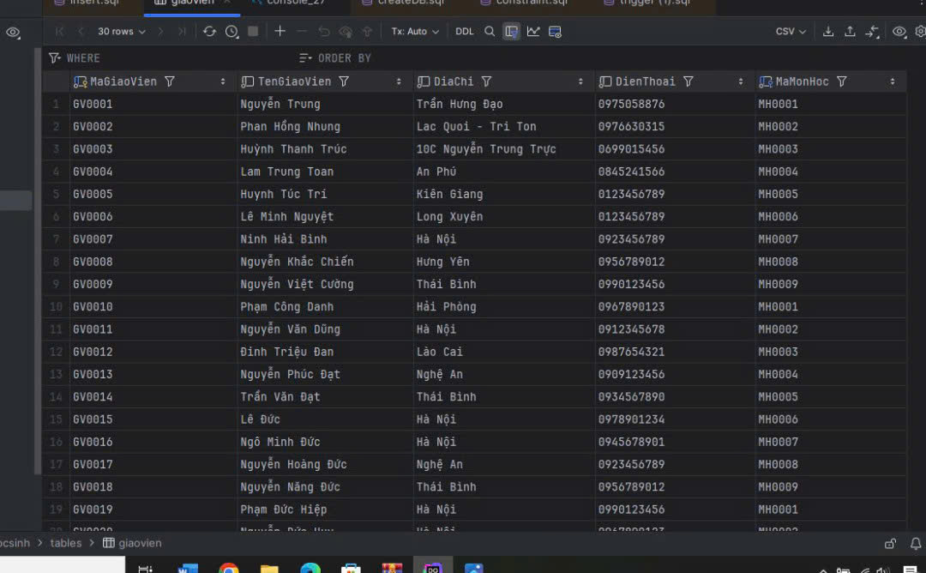

1. **Thực hiện truy vấn**
   1. **Truy vấn sử dụng inner join**

Lấy ra các thông tin về các lớp

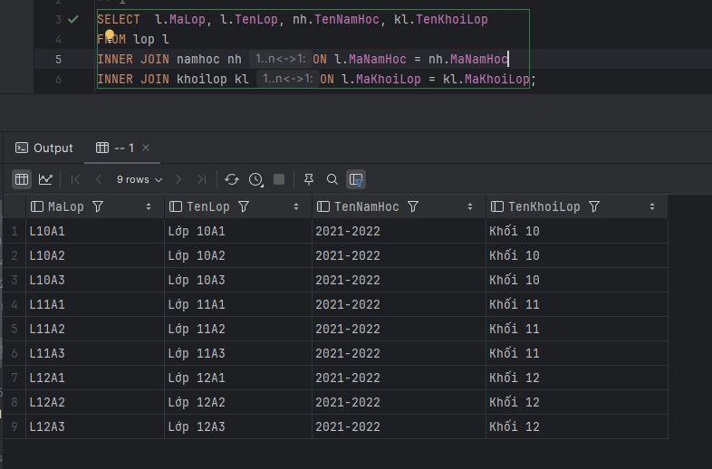

Lấy ra điểm cả năm học 2021-2022 của lớp 10A1

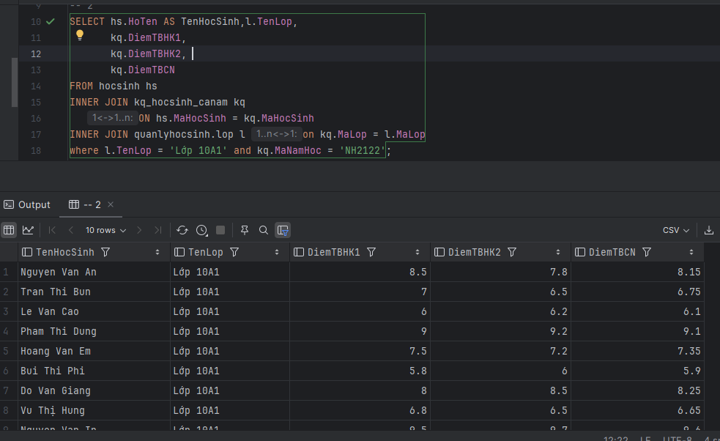

* 1. **Truy vấn sử dụng outer join**

Lấy ra tên các giáo viên và môn học mà họ dạy

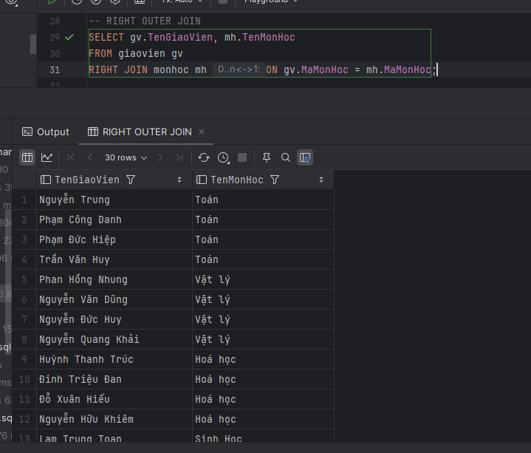

Lấy ra điểm thi cuối kì của từng môn của học sinh Nguyen Van An trong kì 1 năm học 2021-2022

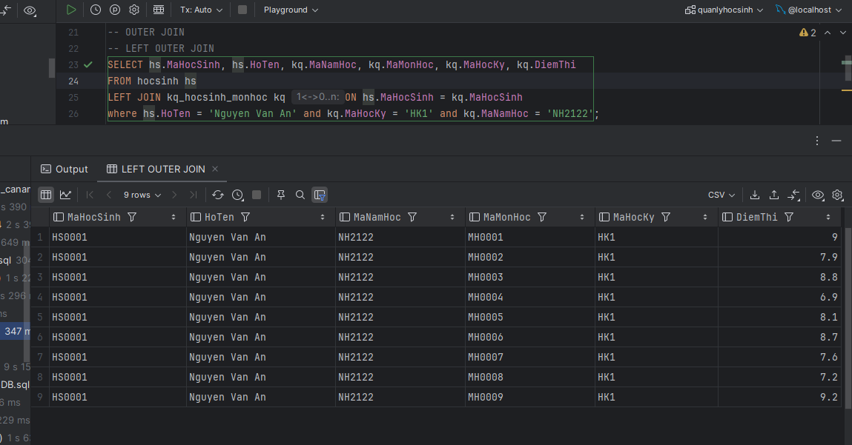

* 1. **Truy vấn sử dụng subquery trong where**

Lấy ra thông tin và điểm của các học sinh lớp 12A3 năm học 2021-2022

có điểm trung bình học kì 1, 2 và cả năm lớn hơn điểm trung bình học kì 1, 2, cả năm của cả lớp.

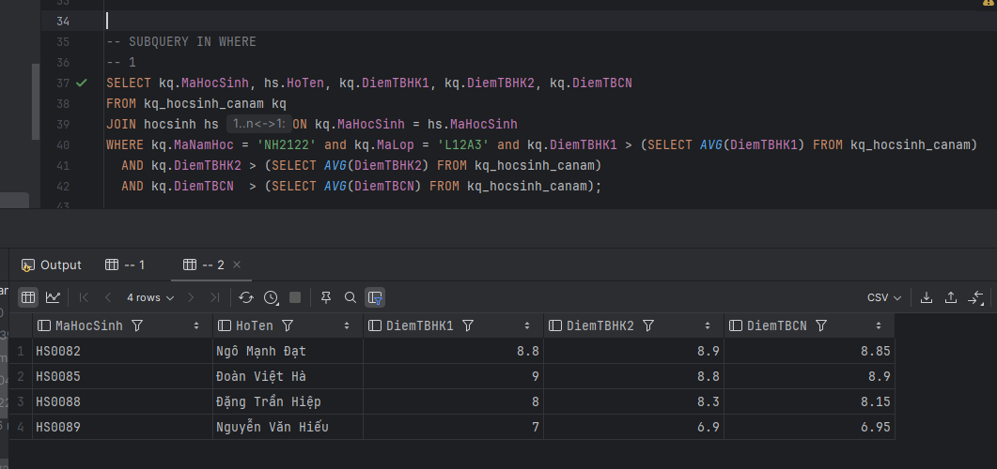

Lấy ra tên các giáo viên dạy môn học có hệ số cao nhất

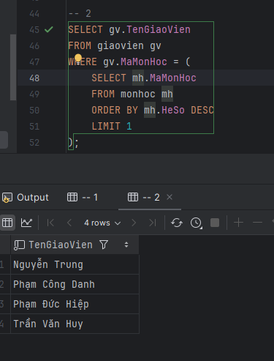

* 1. **Truy vấn sử dụng subquery trong from**

Lấy ra các học sinh của lớp 11A2 năm học 2021-2022 mà có điểm trung bình tất cả các môn lớn hơn 8

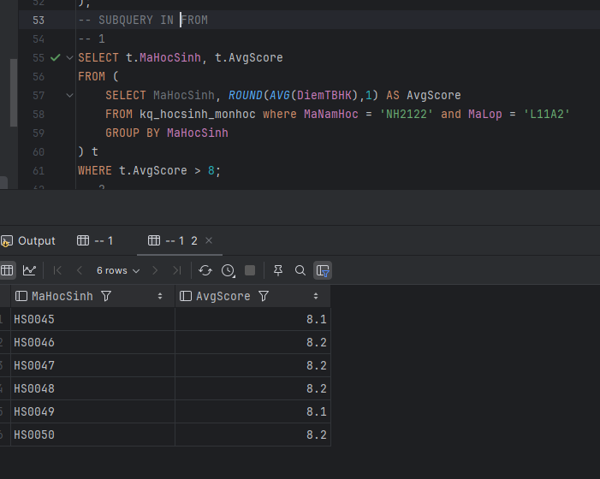

Lấy ra số lượng học sinh của từng lớp trong năm 2021-2022 mà có điểm trung bình cả năm lớn hơn 5 (Đạt)

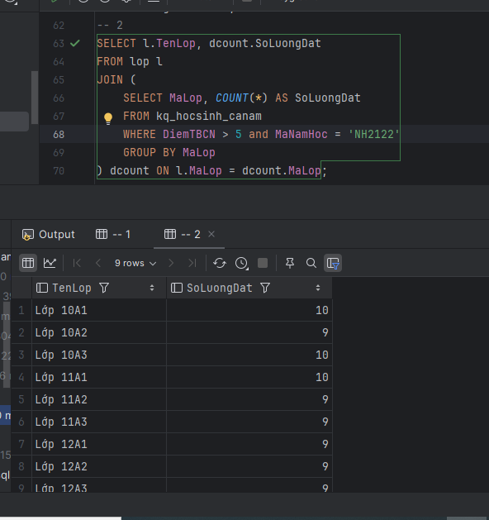

* 1. **Truy vấn sử dụng group by và các hàm aggregate như avg, sum, count**

Lấy ra số lượng học sinh đạt và điểm trung bình cả năm của từng lớp theo từng năm học

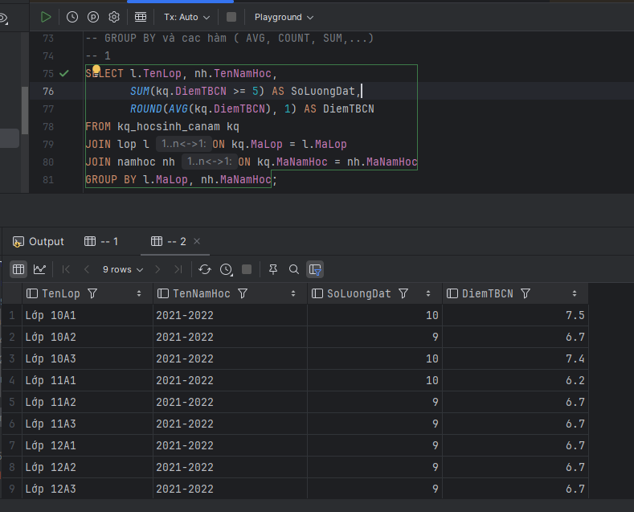

Lấy ra tên giáo viên, số môn giáo viên đó dạy và tổng số tiết giáo viên đó dạy trong năm học 2021-2022

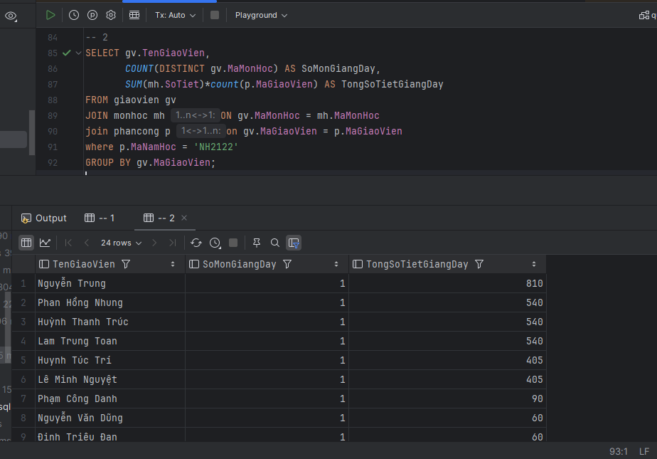

1. **Trigger**

5.1

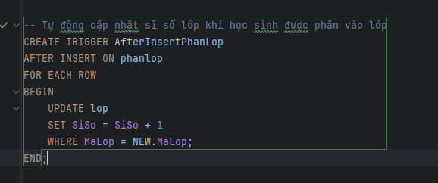

Ta thêm 1 học sinh vào lớp 10A1, khi đó sĩ số được tăng lên 11, các lớp khác còn lại đều là 10:

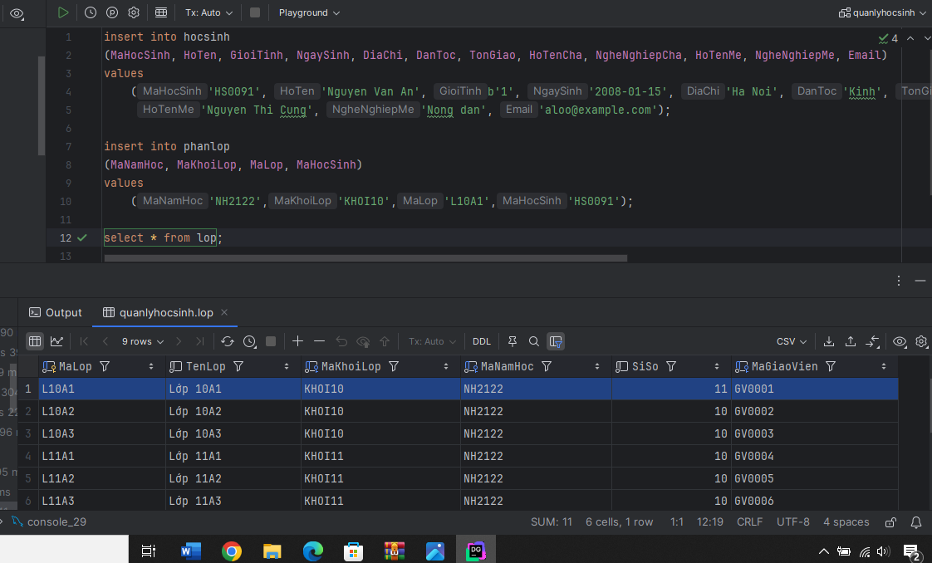

5.2

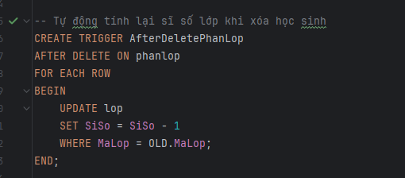

Ta xoá đi học sinh vừa thêm khỏi lớp 10A1 năm học 2021-2022. Khi đó sĩ số lớp sẽ trở lại về 10

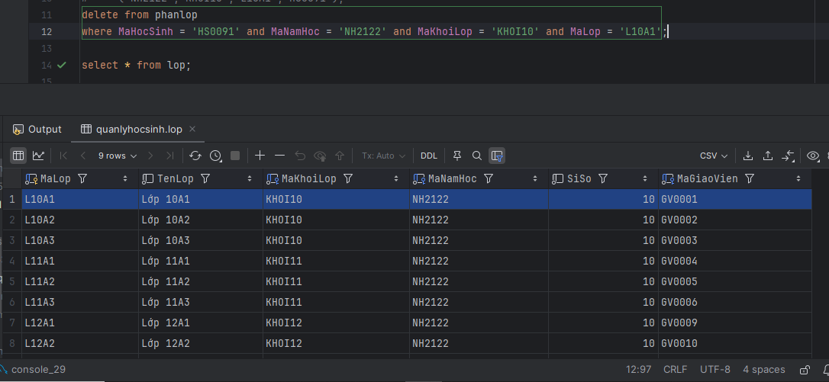

5.3

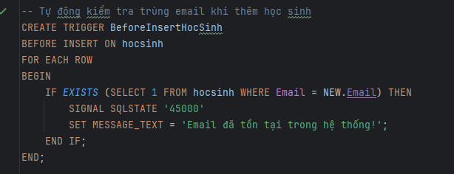

Khi ta thêm một học sinh có email bị trùng thì hệ thống sẽ báo email đó đã tồn tại

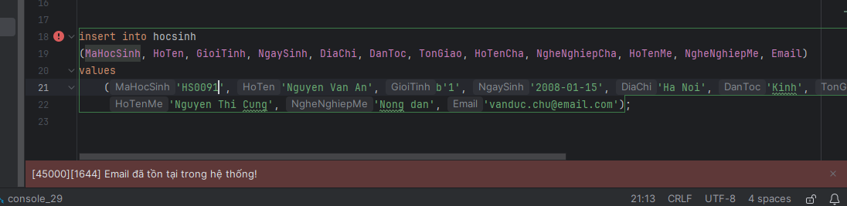

1. **Procedure**

6.1

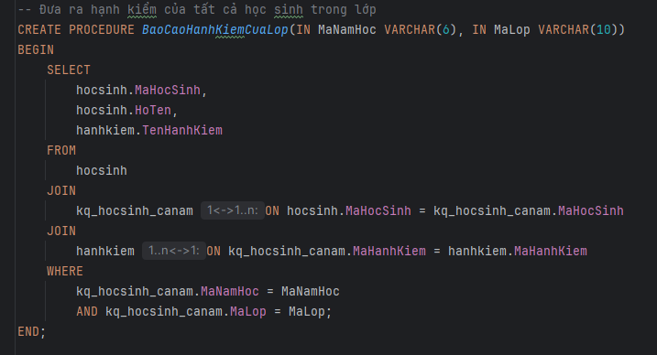

Báo cáo hạnh kiểm của lớp 10A1 năm học 2021-2022

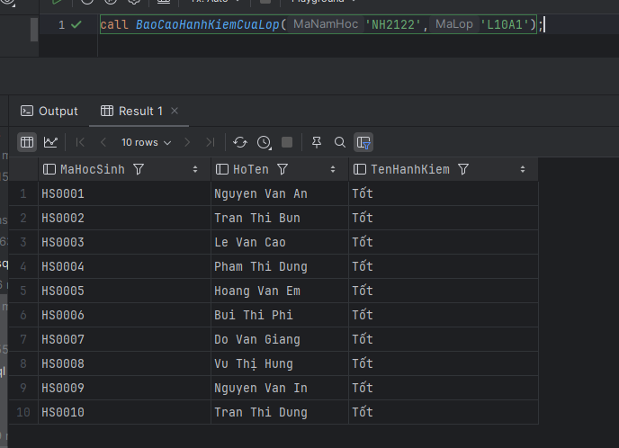

6.2

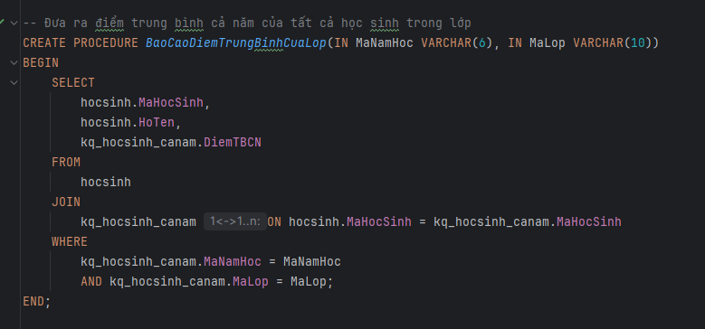

Báo cáo điểm trung bình của từng học sinh lớp 11A3 năm học 2021-2022

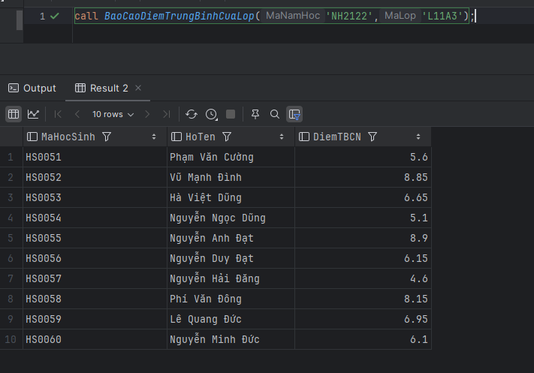

6.3

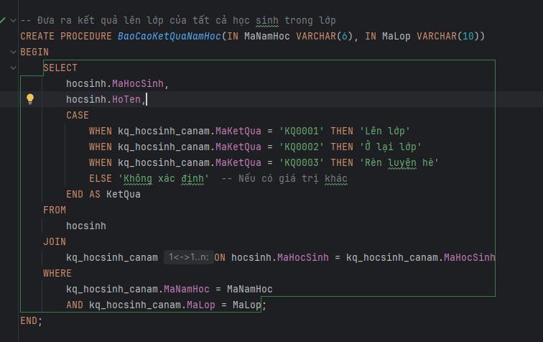

Báo cáo kết quả lên lớp của từng học sinh lớp 12A2 năm học 2021-2022

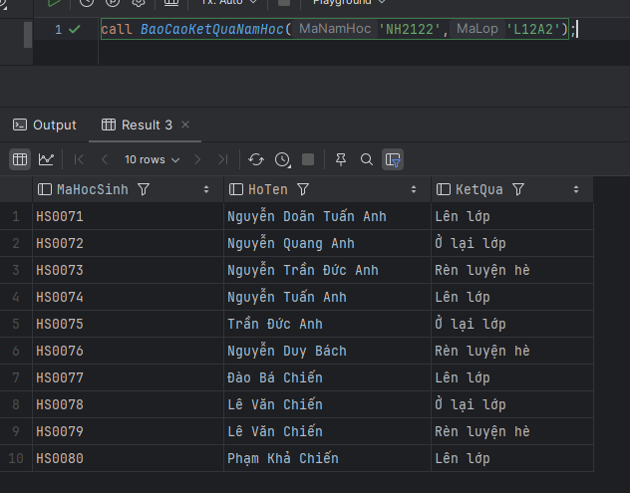

1. **Transaction (đoạn mã code đầy đủ trong file transaction.sql)**

Tạo transaction thêm các lớp rèn luyện hè cho từng khối 10, 11, 12 ở năm học 21-22. Và thêm các học sinh phải rèn luyện hè của từng khối vào các lớp đó

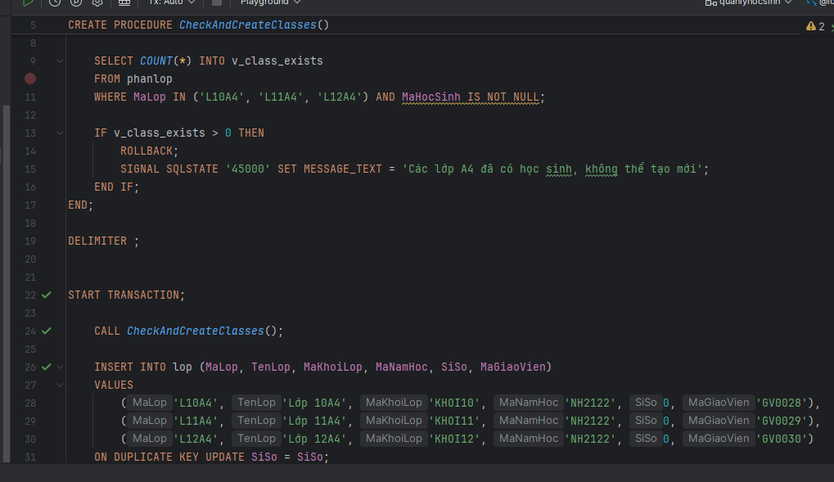

Kết quả: Sĩ số của các lớp bổ trợ kì hè được cập nhật

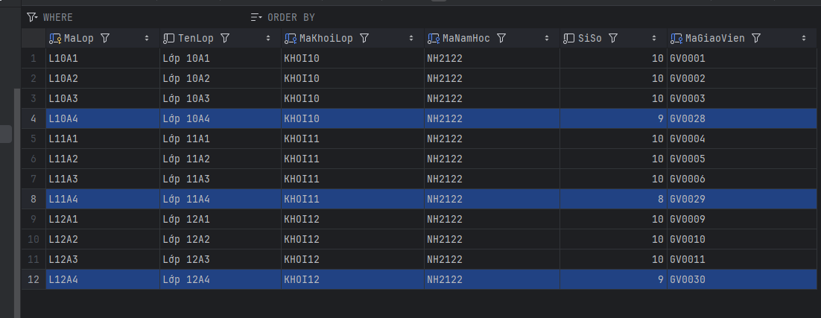

1. **Kết luận**

Hệ thống có thể hỗ trợ tốt các công việc liên quan đến thống kê cho giáo viên. Các giáo viên có thể dễ dàng quản lý thông tin của lớp mình chủ nhiệm và các lớp mình dạy.